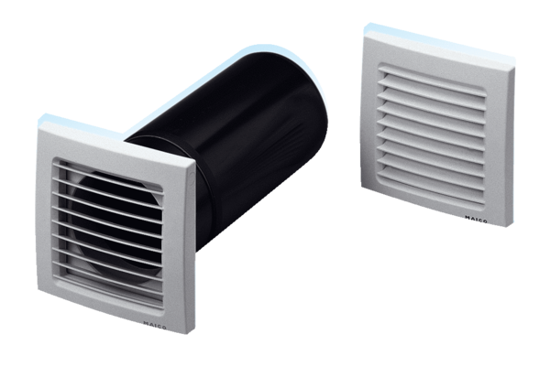Légbevezető elem, nem szabályozott ZE 15-1Csomagolási egység: 1 darabVálaszték: D
Termékszám: 0152.0015Gyártó: MAICO

